# Задание “Верстка каталога товаров”

Шаг 1. Выполните верстку страницы по следующему шаблону:

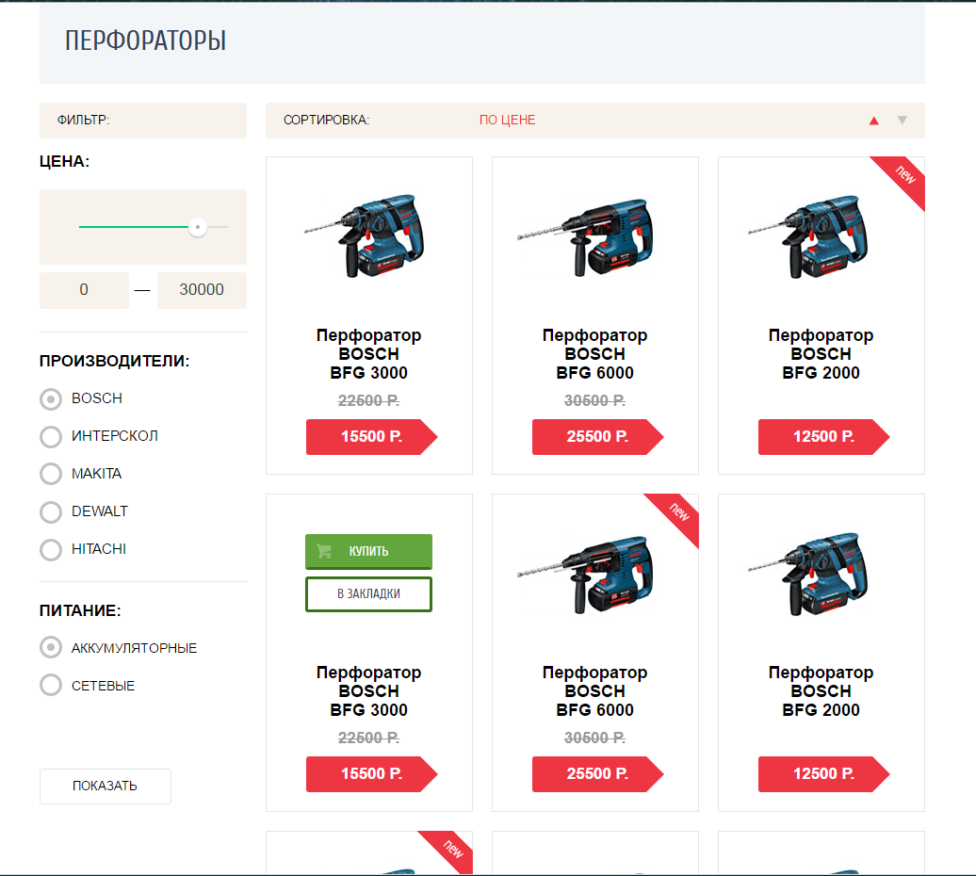

Шаг 2. Используя массив из файла goods.js выполните автоматическое заполнение товаров с помощью цикла for in.

Внутри массива используются поля:

* name – первая строка – название товара
* producer – производитель
* name2 – третья строка названия
* cost_1 – цена до акции. Если цена равна нулю – то акционной цены нет
* cost_2 – цена в период акции
* batteries – если 0, то питание только от сети, если 1 – то питание от батареи, применяется для фильтра
* image – ссылка на картинку
* new – новый товар (1), старый товар – 0.

*Для дальнейшего задания мы упрощаем подход. Фильтры действуют независимо друг от друга. Если вы выбираете фильтр по цене, то игнорируются все остальные фильтры и проводится только фильтрация по цене, если выбирается фильтр по производителю, то игнорируются все остальные фильтры и фильтрация проводиться только по производителю.*

Шаг 3. Добавьте фильтр по цене. Когда пользователь изменяет положение ползунка, во втором элементе input меняется максимальная цена. При этом запускается функция вывода и выводятся только те товары, цены которых ниже или равны указанной.

Шаг 4. Добавьте фильтр по производителю. Пользователь может выбрать одного из производителей. При выборе выводятся только товары указанного производителя.

Шаг 5. Добавьте фильтр по питанию.

## Дополнительное задание

Шаг 6. Добавьте сортировку по возрастанию и убыванию цены.

Шаг 7. Создайте мобильную верстку под размеры: 480px, 640px, 720px, 960px и выше.